
Materia: Geografía
Profesor: Albornoz Roberto, Julian
Año: 5°año B
Fecha: 18-08-2026
Bibliografía: Geografía 5. Sociedad y economía en la Argentina Actual. Editorial Huellas.

Trabajo Práctico n° 29
Repaso de contenidos del 2°trimestre
Unidad 4

- Lee las siguientes afirmaciones e identifica las respuestas verdaderas y falsas. JUSTIFICA LAS FALSAS.

a)_____ Las condiciones de vida son iguales en todas las regiones de la Argentina.
b) _____ Las desigualdades pueden presentarse tanto en espacios urbanos como rurales.
c) _____ Las diferencias regionales pueden relacionarse con las condiciones de vida de la población.
d) _____ La desigualdad regional es solamente una diferencia entre ciudades.
e) _____ La población de distintas regiones puede tener diferentes oportunidades y condiciones de vida.
f) _____ Las desigualdades sociales solamente existen en las zonas rurales.
- ¿A qué causa es posible atribuir las diferencias regionales en las condiciones de vida de la población?
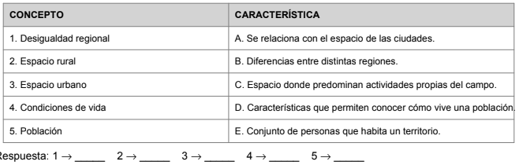
- Une con flechas los conceptos:

- FRASES PARA ANALIZAR
A. “No todas las personas de un país tienen las mismas condiciones de vida.” ¿Qué significa esta afirmación?
B. “Las diferencias entre regiones pueden mantenerse a lo largo del tiempo.” ¿Por qué puede ser un problema que las desigualdades regionales sean persistentes?
- Define el termino Movimientos sociales. ¿En qué año comenzó a verse más?¿De que forma los movimientos sociales resistieron a las políticas neoliberales?
- Lee las siguientes frases e identifica el movimiento social:
A. Un grupo de vecinos se reúne para debatir problemas de su barrio y buscar soluciones colectivas:.........................................................
B. Un grupo de trabajadores se reúnen para lograr que una fábrica de cerámica vuelva a funcionar:..........................................................
C. Mujeres de un grupo de trabajadores se reunen para realizar una movilización en casa Rosada:
D. La Renga, Los piojos y Callejeros son algunas de las bandas que manifiestan la desigualdad de la clase obrera:............................................


- ¿Qué significa las siguientes iniciales?



